Club Roeselare Jeugdopleiding OB 2

Trainingsvoorbereiding Miniemen

Trainer:koenraad & Peter  Datum: woensdag 13 aug 2008  Aantal spelers: | Matriaal: - kegels 8  - Potjes: 10  - Jasjes: 20  - Doelen:8  - Paaltjes: | - Haagjes:  - Banden:  - Minidoeltjes:  - Latjes:  - Loopladder:
Maand: augustus Week nr: 1 Collectieve training nr:2
Thema:opbouw:
Coatchingwoorden.: breed / diep / rug vrij
Blok 1 ontdekfase pass en trapvorm 20’
Organisatie:
- Keeper rolt de bal in de omgekeerde richting vanwaar hij de pass zal geven. (1A)
- Vooractie van de spelers 2 en 5 (1B)
- Pass (2A)
- Aanname van de bal met de verste voet en actie maken en versnellen. (3A)
- Vooractie van de speler op positie 10 schuin naar beneden. (3 B)
- Pass ( 4A)
- Aanname van de bal met de verste voet en actie maken en versnellen. (5A)
- Afwerken op doel. (6A)
- Vervolgens aansluiten aan de andere kant;
- Keepers wisselen om 5 min van kant.
Coachprikkels:
- Neemt de bal met de verste voet aan.
- Bij balaanname staat de speler opengedraaid met de rug naar de zijlijn.
- Tijdens de vooractie kijk over je schouder.


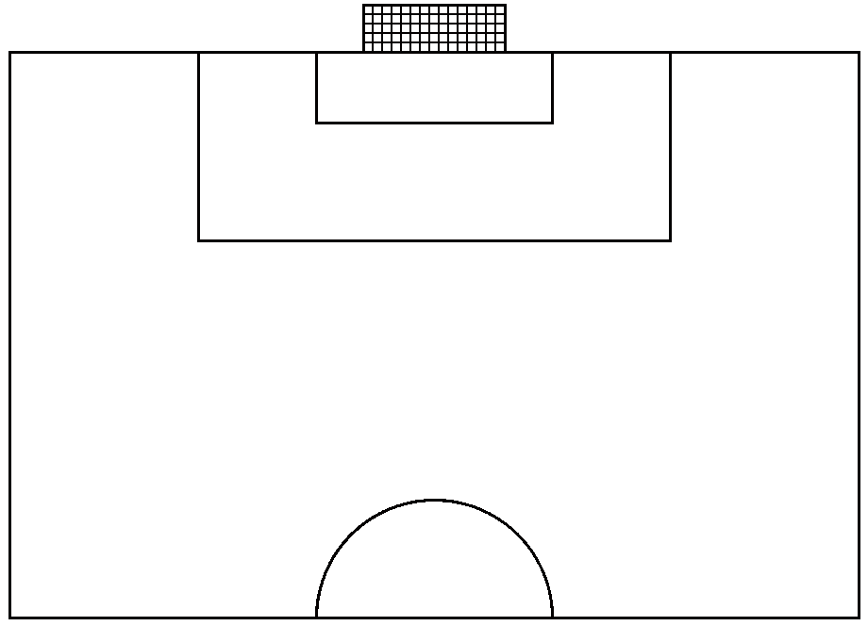
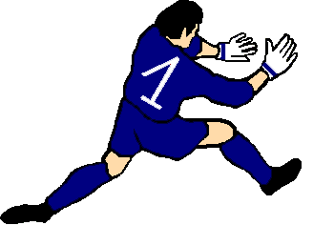
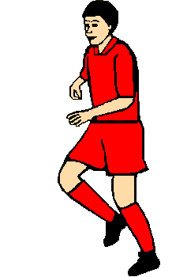
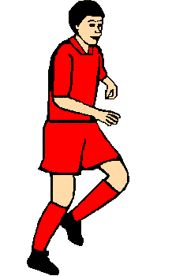
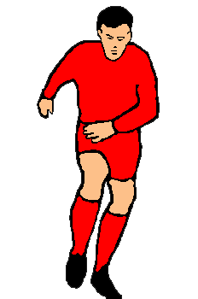
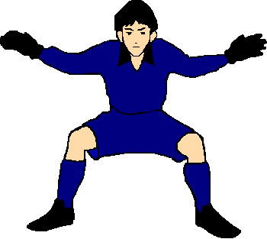
2
10
5
1A
4A
3B
3A
2A
1B
1B
2A
3A
3B
4A
5A
5A
6A
6A

Club Roeselare Koen en Peter Miniemen p. 1

Blok 1:variant:20’
Organisatie:
- Zelfde oefening als hierboven maar maken een tussenstap via de 6.
- De 6 gaat niet opendraaien maar zal de bal kaatsen naar de 2 of de 5

Coachprikkels:
- Zelfde als hierboven
- Uitleggen wanneer kaatsen ( tegenstrever blijft in je rug ) en wanneer opendraaien. ( geen tegenstrever in de rug)
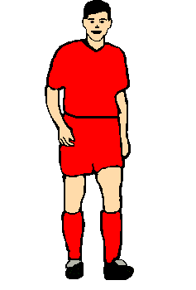
2
10
1B
5
2A
2A
1A
1B
3A
7A
4B
4A
4A
3A
4B
5A
5A
6A
6A
7A
6

Blok 2: trainingsfase positietraining: 20’
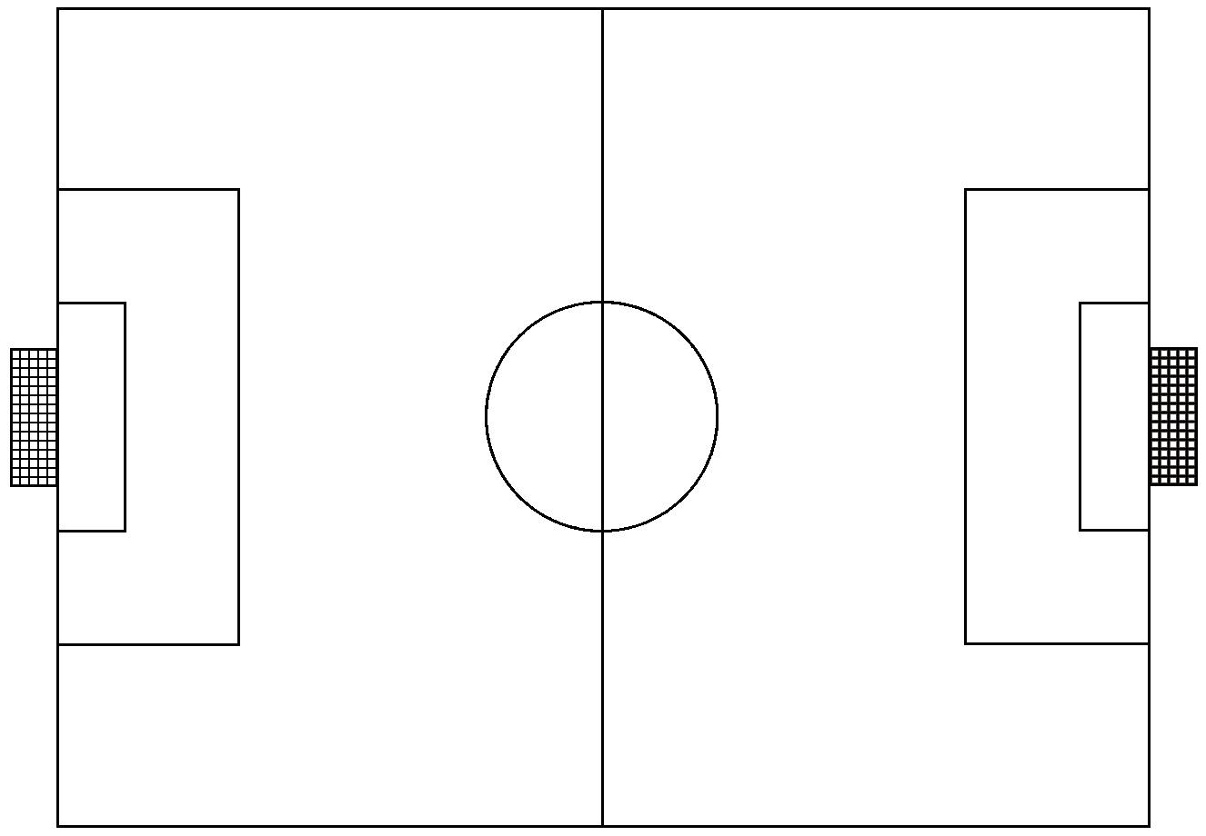
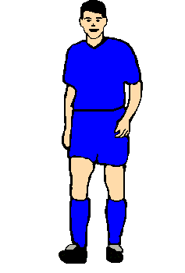
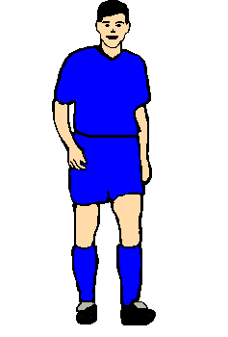
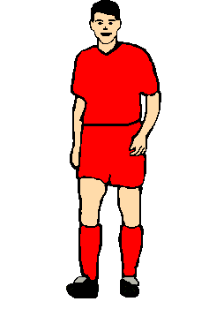
Organisatie:
3
10
5
2
- Terrein +/- 32 op 25 meter
- Bal vertrekt van bij de keeper.
- 2 en 5 maken vooractie en zakken uit.
- Als de bal uit gaat geen corners of uitworpen, bal vertrekt altijd van bij de keeper.
- Spelers regelmatig van plaats verwisselen.
- Per ploeg 5 ballen laten vertrekken bij de keeper en van ploeg wisselen ( aanvaller en verdedigers)
Coachprikkels:
- Neemt de bal met de verste voet aan.
- Bij balaanname staat de speler opengedraaid met de rug naar de zijlijn.
- Tijdens de vooractie kijk over je schouder.
Winmoment:
- Welke ploeg scoorde de meeste doelpunten.
Vraagstelling:
- Was er geen betere keuze
Club Roeselare Koen en Peter Miniemen p. 2
Blok 3 wedstrijdfase: k+4 <> K+4 20’ of 2 blokken van 8’
Organisatie:
- 2 ploegen met de opstelling in ruitvorm.
- Geen druk geven in de afgebakende zones
- Doelpunt bij opbouw telt dubbel
- Vrij spel
- Spitsen of tegenstanders mogen niet in de zone.
Coachprikkels:
- Neemt de bal met de verste voet aan.
- Bij balaanname staat de speler opengedraaid met de rug naar de zijlijn.
- Tijdens de vooractie kijk over je schouder.
Winmoment:
- Wie scoort de meeste doelpunten via de opbouw

5
2
3
10
3
10
5
2

Blok 4 Cooling down:
- Opruimen matriaal
- evenwichtsoefeningen
Club Roeselare Koenraad en Peter Miniemen p. 3

